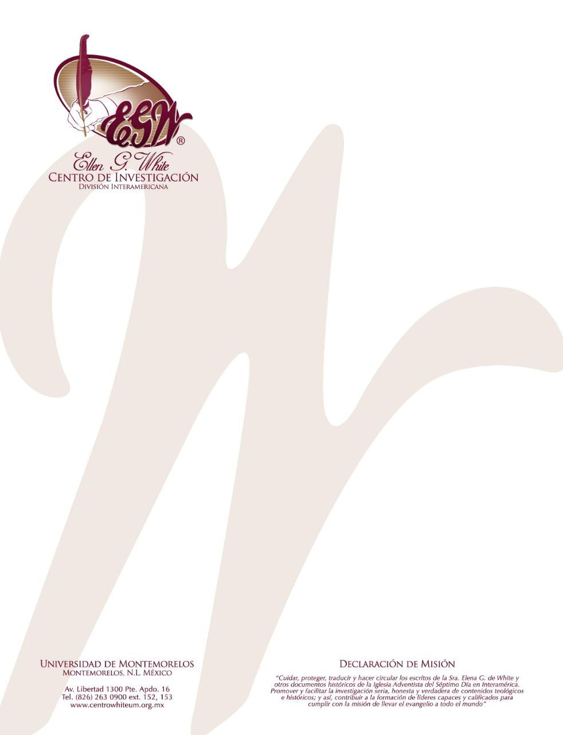

Pregunta 21
(Tomado de 101 Questions About Ellen White and Her Writings, por William Fagal, págs. 59 - 60)

¿Introdujo alguien declaraciones Trinitarias en los libros de Ellen White?

Hay un grupo de personas que rechazan la doctrina de la Trinidad y dicen que cualquier cosa en los escritos de la Sra. White que sugiera la idea que hay Tres Personas en la Deidad fue introducido por el Anciano Froom después de su muerte. Dicen que tales declaraciones no se encuentran en los trascritos originales. Estas personas también declaran que a menos que rechacemos esta doctrina, nuestra salvación está en peligro. Su razonamiento es que estamos adorando otros dioses y, por lo tanto rompiendo el primer mandamiento. Necesito saber si su reclamo acerca del cambio en los escritos de la Sra. White para incluir esta creencia es verdadero.

Me entristece el ver como las personas tratarán de desacreditar los escritos publicados de Ellen White cuando estas declaraciones no están de acuerdo con sus propias ideas. El anciano Froom no tenía ninguna autoridad para alterar los escritos de la Sra. White después de su muerte, y los fideicomisarios, incluyendo a W. C. White, y Arthur L. White, después de él, no permitieron que tales cosas fueran llevadas a cabo.
Probablemente esta consciente de la colección de declaraciones pertenecientes al asunto de la Trinidad que aparecen en el libro de Evangelismo, páginas 613 – 617. Una de estas declaraciones, acerca de la divinidad y personalidad del Espíritu Santo, aparece en las páginas 616, 617. Aquellos que niegan la doctrina de la Trinidad típicamente dicen que el Espíritu Santo no es una persona, un miembro individual de la Deidad; sino, que es alguna expresión del poder y la personalidad de Dios. La declaración de la Sra. White claramente difiere de esta perspectiva.
¿La escribió ella? La puede ver en su propia letra en nuestro sitio web. Desde la página de inicio, haga click en “From the Vault” in la esquina derecha inferior. Después baje hasta el final de la sección para encontrar los documentos previamente accesibles allí. Haga click en la liga “Blank Diary/Journals”, y lo llevará a una foto de este material en la escritura propia de la Sra. White. Haga click en la foto para alargarla para una lectura fácil. No vino del Anciano Froom.
Siento que este encarando esta dificultad. Que el Señor le de gracia para levantar la verdad y hacerlo con el espíritu apropiado.
¿Es posible ver otras citas en los originales? Me refiero a las otras citas dadas en Evangelismo: Testimonios Especiales, serie B, número 7, páginas 62, 63: “Hay tres personas vivientes del trio celestial”; Manuscrito 66, 1899: “Necesitamos darnos cuenta que el Espíritu Santo, quien es una persona, tanto como Dios es una persona, está caminando a través de estas tierras”; Testimonios Especiales, serie A, número 10, página 37 (1897): “Mantenido en revisión por el poder de Dios en la tercera persona de la Deidad, el Espíritu Santo”; Testimonios Especiales, serie B, número 7, página 51: “Hemos de cooperar con los tres grandes poderes del cielo”.

Debe darse cuenta de la naturaleza de lo que está tratando de hacer. Aquellos que hacen de la cuestión de la Trinidad un asunto de vida o muerte deben construir una teoría de conspiración para poder mantener su creencia. En este caso, están convencidos que el Anciano Froom es el mayor conspirador que ha alterado los escritos de la Sra. White así que no creen en los materiales impresos. Es imposible derrocar una conspiración pues aquellos que deseen creer en ella simplemente ensanchan la conspiración para incluir aquellos que les presenten evidencia contraria. En su perspectiva todo está manchado. Lo que no puede estar equivocado es su propia idea.
Algo de lo que ha pedido, desde luego, es material publicado, Testimonios Especiales, serie B, número 7, fue publicado en 1906 y esta fotoproducido en el tomo Serie B, por Leaves-of-Autumn Books. Menciono esto porque el Anciano Froom nació en 1890, y para el tiempo que este material fue publicado por primera vez tenía dieciséis años. Está claro que no lo altero entonces, y lo que aparece en Evangelismo refleja palabra por palabra lo que fue publicado en ese ensayo en 1906. He verificado las citas que pidió en las páginas 51, 62 y 63, yo mismo, así como cualquiera puede hacer en el tomo reimpreso de Leaves-of-Autumn. También he verificado la cita que pidió de serie A, número 10, página 37. Usted ha citado exactamente como aparece allí. Como indico, este fue publicado en 1897. El Anciano Froom tenía siete años en ese momento.

